Übersichtsblatt zum Vortrag am 16.09.2020: Beispiele von Möbelstilen im 19. Jh.

Frankreich |  |  | Deutschland |  | Neue Trends in Europa
Datierung | Stil | Beispiel |  | Beispiel |  | Beispiel
Um 1790 | Louis XVI  (Frühklassizismus) | 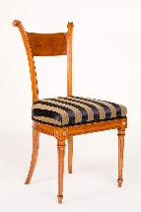
Um 1810 | Empire I  (Klassizismus) | 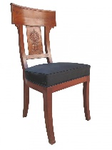 | Biedermeier (1815-48)  (Klassizismus-Variante) | 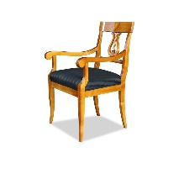
Um 1830 | Louis-Philippe  (Neobarock) | 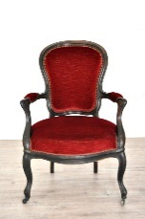 |  |  | Thonet, Wien,  (ab 1842) | 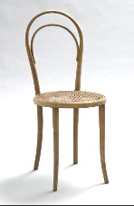
Um 1870 | Henri II  (Neorenaissance) | 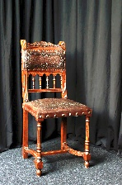 | Gründerzeit  (ab 1870)  (Neorenaissance)  Ritterstühle | 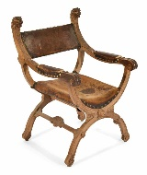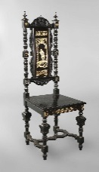 | Arts and Crafts, Südengland  (ab 1850) | 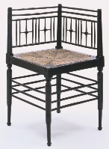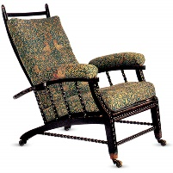
Um 1900 | Art Nouveau  („Jugendstil“) | 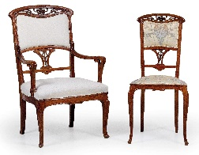 |  |  | Mackintosh (Glasgow School, Jugendstil, um 1900) | 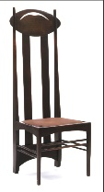
 |  |  |  |  | Wiener Secession  (um 1900) | 